Epreuve de Sélection
Dossier d’Inscription 2022

Candidats en formation professionnelle continue et
justifiant de 3 ans de cotisations à un régime de protection sociale à la date d’inscription aux épreuves de sélection

29 mars 2022
- La date de l’épreuve de sélection est fixée au

- Lieu des épreuves : IFSI - 8 rue du Docteur Eugène-Jacques SCHATZ – 57211 SARREGUEMINES
- Les droits d'inscription à l’épreuve s'élèvent à 60 €.
- La clôture des inscriptions est fixée au 04/03/2022 à 16h00 (cachet de la poste faisant foi)
- Les résultats sont affichés au siège de l'Institut de Formation en Soins Infirmiers le 28/04/2022 à 15h00
et consultables sur le site : www.hopitaux-sarreguemines.fr

Les résultats ne sont pas transmis par téléphone.

CONDITIONS D’INSCRIPTION
AGE :  avoir 17 ans au moins au 31 décembre de l'année d’entrée en formation.
➲ Aucune dispense d'âge n'est accordée et il n'est pas prévu d'âge limite supérieur.

PEUVENT SE PRESENTER AUX EPREUVES DE SELECTION LES CANDIDATS qui justifieront d’une durée minimum de 3 ans de cotisations à un régime de protection sociale à la date d’inscription aux épreuves de sélection.

EPREUVE(S) ÉCRITE(S) 29/03/2022
Convocation | 10h00
1. Sous-épreuve de calculs simples | 10h30 – 11h00
2. Sous-épreuve de rédaction et/ou de réponses à des questions dans le domaine sanitaire et social | 11h15 – 11h45
ENTRETIEN le 29/03 après-midi et le 30/03/2022

Votre inscription aux épreuves de sélection est valable pour l’IFSI dans lequel vous avez déposé votre dossier.

- A l’inscription, le candidat rempli une attestation sur l’honneur, stipulant qu'il s'engage à ne déposer qu'un dossier par bassin universitaire. Si deux ou plusieurs dossiers sont déposés dans un même bassin malgré la consigne, le contrevenant se verra exclu de la sélection.
- Le candidat, pour sa participation aux épreuves de sélection, devra présenter un Passe Sanitaire en cours de validité, selon les modalités fixées au jour de l’épreuve. Il lui appartient de prendre les renseignements utiles (un IFSI ne saurait être tenu en défaut d’information sur ce sujet grandement médiatisé). Un défaut de validité du Passe Sanitaire entraine l’impossibilité d’accès à la salle d’examen et l’ajournement aux épreuves.

LES EPREUVES DE SELECTION

EPREUVEs de sélection CANDIDATS en reconversion professionNelle

EPREUVES ecriTEs sur 20 points :

1/ une sous-épreuve de calculs simples notée sur 10 points d’une durée de 30 minutes

2/une sous-épreuve de rédaction et/ou de réponses à des questions dans le domaine sanitaire et social notée sur 10 points d’une durée de 30 minutes

epreuve orale SUR 20 POINTS :

➲ Elle consiste en un entretien d’une durée de 20 minutes qui s’appuie sur la remise d’un dossier permettant d’apprécier l’expérience professionnelle, le projet professionnel et les motivations du candidat ainsi que ses capacités à valoriser son expérience professionnelle (cf pièces à fournir pour le dossier d’inscription page 4).

Le total des points doit être ≥ 20/40. Une note inférieure à 8/20 à l’une des deux épreuves est éliminatoire.

Classement

A l'issue des épreuves et au vu des notes obtenues la commission d’examen des vœux établit une liste de classement.

Les résultats sont affichés à l'Institut de Formation en Soins Infirmiers.

 | RECOMMANDATIONS AUX CANDIDATS  « Formation Professionnelle Continue »  Comment rédiger un projet professionnel motivé ? | 

Avant tout, la rédaction de ce type de document met en valeur les expériences que vous avez vécues qui vous ont donné envie de vous orienter vers le métier d’infirmier(e) ainsi que les qualités humaines que vous pensez avoir qui vous semblent indispensables pour vous occuper de personnes avec des besoins de soins physiques, psychologiques ou sociaux.

Il est donc attendu une description des situations qui vous ont marquées et vous ont données envie de faire cette formation donc au final ce métier. A partir de ces situations, vous pourrez préciser ce qu’elles ont pu vous apporter personnellement, ce qu’elles vous ont inspiré et en quoi elles orientent ce choix de devenir soignant.

Le métier d’infirmier(e) est très varié, n’hésitez pas à mettre en lumière tout contact que vous avez pu avoir avec les professionnels en exercice ou avec les étudiants en soins infirmiers que vous avez pu rencontrer.

Rédiger un projet professionnel, c’est imaginer l’avenir et choisir en connaissance de cause une orientation qui vous apportera de la satisfaction et qui vous engage. C’est donc un écrit personnel et singulier qui va vous caractériser. Il est donc important que vous l’écriviez vous-même : un écrit authentique même maladroit sera plus pertinent qu’un copié-collé trouvé ailleurs. Par contre, en discutant de ce projet avec vos amis, famille ou proches, vous aurez à travers leur opinion ce qui fait que vous êtes fait ou pas pour ce métier. Les éléments positifs pourront être repris dans votre écrit.

L’évaluation du projet est fondée à la fois sur le fond et sur la forme : soignez l’écriture, faites attention aux fautes, phrases sans verbe…, relisez-vous ou faites relire votre écrit par un tiers. Les examinateurs sont sensibles à un travail bien présenté et facile à lire. Il est de deux pages maximum.

BON COURAGE A VOUS

POUR INFORMATION : ADMISSION DEFINITIVE APRES REUSSITE AUX EPREUVES
FRAIS liés à la formation :

- Frais d’inscription : l'admission définitive à l'Institut de Formation est subordonnée au versement des droits d’inscription (170€ pour la rentrée de septembre 2021)
- Coût de la formation : 8200€ par année de formation, pris en charge selon la situation par le Conseil Régional « Grand-Est », ou le candidat ou son employeur
- Ouvrages et fournitures scolaires (100€ environ)
CONDITIONS MEDICALES – Arrêté du 21/04/2007 modifié– Titre III - Art. 91 :
Votre admission définitive est subordonnée à la production, au plus tard le premier jour de la rentrée :

- d’un certificat établi par un médecin agréé attestant que l’étudiant ne présente pas de contre-indication physique et psychologique à l’exercice de la profession : impératif pour l’entrée en formation,

- d'une attestation de vaccination (une Attestation-type sera remise lors de l’inscription définitive à l’IFSI)
conforme à la réglementation en vigueur fixant les conditions d’immunisation des professionnels de santé en France.

REPORT D’ADMISSION – Art. 4 de l’arrêté du 31/07/2009 modifié relatif au diplôme d’Etat Infirmier
Le bénéfice d’une autorisation d’inscription dans la formation n’est valable que pour l’année universitaire de l’année pour laquelle le candidat a été admis.
Par dérogation, le Directeur d’établissement accorde, pour une durée qu’il détermine, dans la limite cumulée de 3 ans, un report pour l’entrée en scolarité dans son établissement :
1/ de droit en cas : de congé de maternité, de rejet du bénéfice de la promotion professionnelle ou sociale, de rejet d'une demande de congé de formation, de rejet d'une demande de mise en disponibilité, ou pour la garde d'un enfant de moins de quatre ans.
2/ de façon exceptionnelle, sur la base des éléments apportés par l’étudiant justifiant de la survenance d’un événement grave l’empêchant d’initier sa formation.

Toute personne ayant bénéficié d’un report d’admission doit, six mois avant la date de rentrée, confirmer son intention de reprendre sa scolarité à la rentrée suivante.

bourse
➲ Une bourse peut être accordée par le Conseil Régional aux étudiants dont les ressources ne dépassent pas un plafond fixé annuellement.
➲ Les demandes d’aide régionale d’études (bourses) s’effectuent par télé-déclaration sur le site internet de la Région Grand-Est à la rentrée scolaire, après communication des codes d’accès.

MODALITES DE PRISE EN CHARGE DU COÛT DE LA FORMATION : cf Conditions générales de prise en charge des formations sanitaires et sociales, Région « GRAND EST »


ADRESSES UTILES

Agence Régionale de Santé  Alsace Champagne Ardenne Lorraine  3, boulevard JOFFRE  CS 80071 - 54036 NANCY cedex   03 83 39 30 30 | Conseil Régional DU GRAND-EST  site de Metz  place Gabriel Hocquard  57036 METZ CEDEX   03.87.33.60.00 ; 03.87.32.89.33 | C.R.O.U.S  75 RUE DE LAXOU – 54000 NANCY   03.83.91.88.00 ; 03.83.27.47.87

Pièces à fournir

pour le Dossier d’Inscription à l’épreuve

La Fiche d’Inscription ci-jointe (complétée en caractères d’imprimerie)
- Attestation sur l’honneur (cf. modèle)
- Une photocopie recto verso de la Carte d’Identité, de bonne qualité, en cours de validité

Un ou plusieurs certificats du ou des employeurs attestant de l’exercice professionnel justifiant des 3 ans d’exercice professionnel.

Une copie des diplômes acquis (ex : Diplôme d’Etat d’Aide-Soignant, diplôme d’Etat d’Auxiliaire de Puériculture…),
- Une lettre de motivation dactylographiée (2 pages maximum)
- Un curriculum vitae
- Les attestations de formation continue
- Un chèque de 60 € (à l’ordre du Trésor Public)
(si le nom de l’émetteur du chèque est différent de celui du candidat,
veuillez inscrire le nom du candidat au dos du chèque)

TOUT DOSSIER INCOMPLET SERA RETOURNE A L’EXPEDITEUR
SEULS LES CANDIDATS AYANT DEPOSE UN DOSSIER COMPLET
AU PLUS TARD LE 04/03/2022 (cachet de la poste faisant foi)
FERONT L’OBJET D’UNE CONVOCATION A L’EPREUVE DE SELECTION

Adresse d’envoi :
IFSI
8 rue du Docteur Eugène-Jacques SCHATZ
57211 SARREGUEMINES
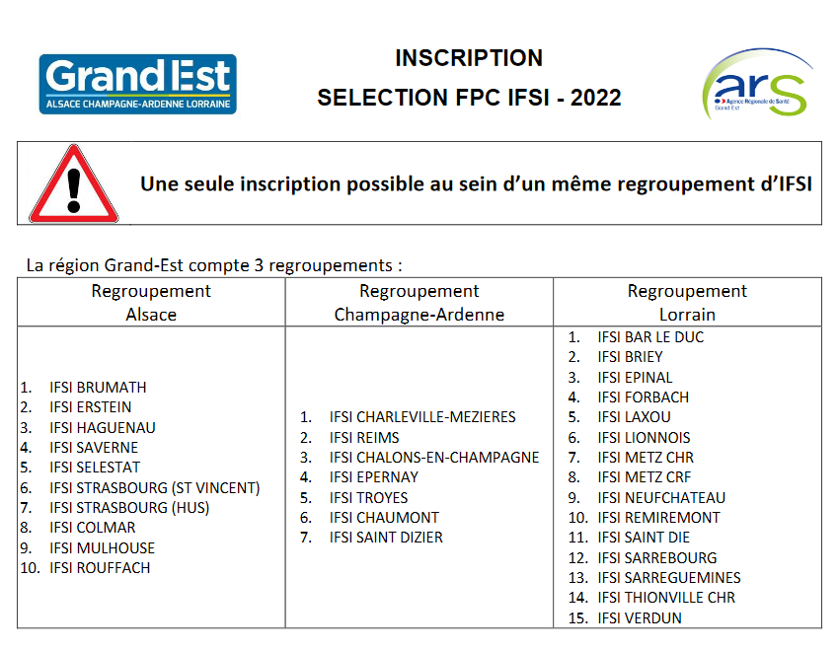
L’inscription au sein de chaque bassin se fait auprès de l’IFSI de vœux 1 de formation.

L’IFSI enregistre le dossier au titre du regroupement. Le candidat renseigne, s’il le souhaite, un vœu 2 et 3 sur ce dossier, de manière à élargir ses possibilités d’entrée en formation.

Il est ainsi impossible de déposer un dossier sur plusieurs IFSI du même bassin/regroupement.

En s’inscrivant dans un Institut, le candidat atteste sur l’honneur ne pas avoir déposé un autre dossier sur un autre IFSI du même bassin/regroupement. Une attestation sur l’honneur (cf. modèle) est insérée dans le dossier d’inscription avec l’ensemble des pièces à déposer.

Par contre, il est possible de déposer un dossier sur un IFSI de chaque regroupement.
Modèle d’attestation sur l’honneur

IDENTITE ET COORDONNEES DU CANDIDAT

______________________________________

______________________________________

______________________________________

Date :__________________________________

IFIS de Sarreguemines

ATTESTATION SUR L’HONNEUR

Je soussigné(e), Nom prénom ____________________________________________________________________,
né(e) le (date de naissance) ________________________________ à (ville) ______________________________, atteste sur l’honneur de n’avoir fait qu’une inscription dans le Bassin universitaire/regroupement de LORRAIN
pour la section à l’entrée en formation infirmière.

Pour servir et valoir ce que de droit

Signature

Fiche d’inscription

EPREUVE DE SELECTION 2022
Candidats relevant de la formation professionnelle continue
◄ Inscription du 03/01/2022 au 04/03/2022 ►

ETAT CIVIL (données obligatoirement enregistrées sur la pièce d’identité jointe)

Mme ◻ – M. ◻ Nom : _____________________________________________________________________

NOM de jeune fille pour les femmes mariées ______________________________________________________________________

Prénom (s) _______________________________________________________________________________

DATE DE NAISSANCE
LIEU DE NAISSANCE
ADRESSE
COMPLEMENT ADRESSE
Code postal - VILLE
ADRESSE MAIL
N° securite sociale
telephone (Domicile)
Télephone (Portable)

PERSONNE EN SITUATION DE HANDICAP OUI  NON 
Le candidat présentant un handicap qui sollicite un aménagement des épreuves, adresse une demande à l’un des médecins désigné par la commission des droits et de l’autonomie des personnes handicapées (CDAPH). S’adresser à la MDPH de son domicile.
Il fournit à l’IFSI, au plus tard à la date de forclusion du concours, la nature de l’aménagement fixé par le médecin désigné.
Pour tout renseignement complémentaire, vous pouvez contacter le référent handicap de l’institut.

En cas de réussite aux épreuves et si les places offertes dans notre institut de formation devaient être pourvues avant votre rang de classement, dans quel autre IFSI souhaitez-vous que nous proposions votre dossier :
CHOIX 2 | IFSI de ………………………………………………………………. | CHOIX 3 | IFSI de ……………………………………………………………….

Je soussigné(e) atteste sur l'honneur l'exactitude des renseignements.

A ......................................................... Le .............................................. Signature

CE DOSSIER DOIT ETRE DEPOSÉ A L'I.F.S.I. ou ADRESSÉ EN RECOMMANDÉ avec Accusé de Réception
SEULS LES CANDIDATS AYANT DEPOSE UN DOSSIER COMPLETAU PLUS TARD POUR LE 04/03/2022
FERONT L'OBJET DES CONVOCATIONS AUX EPREUVES
Mention d’information générale
Les informations collectées par l’Institut de Formation en Soins Infirmiers de Sarreguemines directement auprès de vous font l’objet d’un traitement automatisé ayant pour finalité la gestion de votre scolarité. Les informations demandées sont obligatoires et sont nécessaires à cette fin. A défaut, l’Institut de Formation en Soins Infirmiers de Sarreguemines ne sera pas en mesure de répondre à votre demande d’inscription. Ces informations sont à destination exclusive de l’Institut de Formation en Soins Infirmiers de Sarreguemines et seront conservées dans le respect des durées stipulées par l’Instruction DPACI/RES/2005/07 du 28 avril 2005 consultable à l’IFSI sur demande.
Conformément au Règlement (UE) 2016/679 relatif à la protection des données à caractère personnel, vous disposez des droits suivants sur vos données : droit d’accès, droit de rectification, droit à l’effacement (droit à l’oubli), droit d’opposition, droit à la limitation du traitement et un droit à la portabilité. Vous pouvez également définir des directives relatives à la conservation, à l'effacement et à la communication de vos données à caractère personnel après votre décès.
Vous pouvez, pour des motifs tenant à votre situation particulière, vous opposer au traitement des données vous concernant.
Pour exercer vos droits, vous pouvez vous adresser à notre Délégué à la protection des données en justifiant votre identité par courrier RAR à l’adresse suivante : DPO, Hôpital Robert-PAX 2 Rue René François Jolly, 57200 Sarreguemines
En cas de doute sur votre identité, nous sommes susceptibles de demander une copie d’une pièce d’identité (cette pièce sera détruite dès vérification de votre identité dans nos fichiers).
Sous réserve d’un manquement aux dispositions ci-dessus, vous avez le droit d’introduire une réclamation auprès de la CNIL.

